**T.C.  
ONİKİŞUBAT KAYMAKAMLIĞI  
BİNEVLER ORTAOKULU MÜDÜRLÜĞÜ**

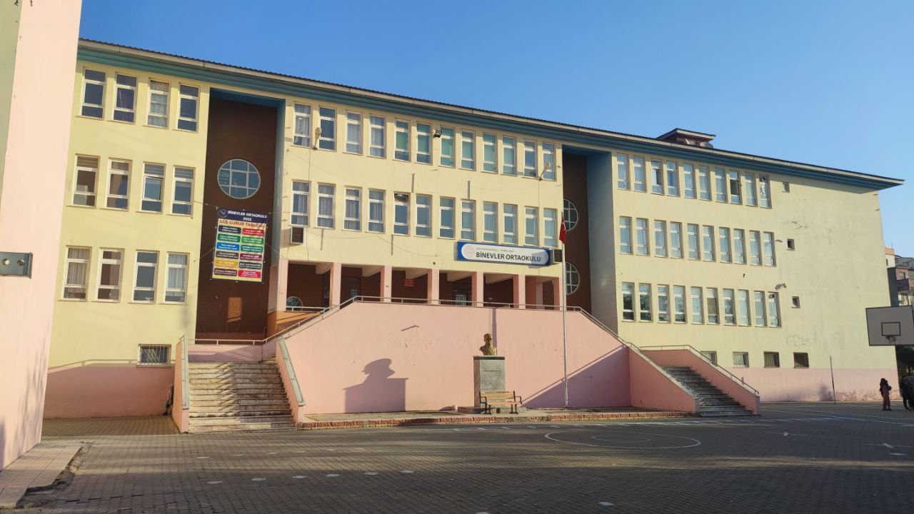

**BRİFİNG DOSYASI**

**(2024-2025)  
Ağustos 2024, K.MARAŞ / ONİKİŞUBAT**





İçindekiler

İÇİNDEKİLER

**Kurum Kimlik Bilgileri 6**

**Kurumun Genel Özellikleri 7**

**Personel Bilgileri 8**

Öğretmen Norm Kadro Bilgileri… 9

**Öğrenci Bilgileri 10**

Şube ve Öğrenci Sayıları… 10

Öğrencilere İlişkin Veriler… 11

**Kurumun Sosyal-Sportif Faaliyetleri 12**

**Kurumun Başarıları 12**

**Kurumun Sorunları ve Çözüm Önerileri 13**

**Kurumun Mali Tablosu………….............................................................................................................14**

**Kurumun Bahçeden Görselleri…………………………………………………………………………………….15**

**Kurumun İç Görselleri………..................................................................................................................17**

Biz Binevler ortaokulu olarak; kişi hak ve özgürlüklerine saygılı, zamanın önemini bilen, geçmişine sahip çıkarak geleceğe daha emin adımlarla yürümeyi hedef edinen, emeğin değerini bilip emeğe gereken değeri verebilen, çevreye duyarlı, kendine güvenen, hoşgörülü, kendini ve toplumu geliştirmek adına fedakârlıktan kaçınmayan bireyler yetiştirmek istiyoruz.

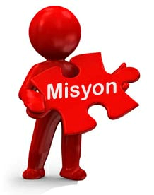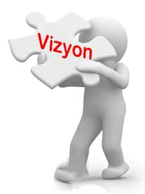

Biz istiyoruz ki; Bütün öğrencilerimiz kişi hak ve özgürlüklerine saygılı, ahlaki değerlere önem veren, geçmişten dersler çıkararak geleceğe daha emin adımlar atabilen fertler olsunlar. Bütün başarıların arkasında zamanı iyi kullanmanın olduğunu bilen, kendine güvenen, hedefleri doğrultusunda azimle çalışan, inceleyen, araştıran ve sorgulayan fertler olsunlar. Milli ve manevi değerlerine saygılı, toplumsal olayları daha titizlikle analiz edebilen ve çevre bilinci oturmuş kişiler yetiştirmek. Kaliteyi önemseyerek hayatın her kademesinde kaliteli yaşam standartını yakalamak için gayret sarf eden, topluma iyi örnek ve yön verebilen kişiler olsunlar.

1. **KURUM KİMLİK BİLGİLERİ**

|  |  |
| --- | --- |
|  | |
| 1. Kurumun Resmî Adı | BİNEVLER ORTAOKULU |
| 1. Adresi | 5 Nisan Mahallesi, 2048. Sk. No:2, 46050 Onikişubat/Kahramanmaraş |
| 1. Telefon | 344 215 95 55 |
| 1. Belgegeçer(Fax) |  |
| 1. E-posta Adresi | 754187@meb.k12.tr |
| 1. Web Adresi | <http://binevlerortaokulu.meb.k12.tr> |
| 7. Öğretim Şekli | NORMAL |
| 8. Öğretime Başlama Yılı | 1999 |
| 9. Kurum Kodu | 754187 |
| 10. Yabancı Dili | İNGİLİZCE |
| 11. Okul Müdürü | Hamza GÜZ |
| 12. Müdür Başyardımcısı |  |
| 13. Müdür Yardımcısı  13. Müdür Yardımcısı | Ai KARAİBİŞ / Sait TANDOĞAN |

1. **KURUMUN GENEL ÖZELLİKLERİ**

**OKULUN TARİHÇESİ**

Okulumuz 1999 yılında eğitim öğretime başlamıştır. Okulumuzda halen 24 derslik, 2 özel eğitim sınıfı, 3 anasınıfı, bir adet resim atölyesi, bir adet müzik atölyesi , bir adet teknoloji tasarım sınıfı ve bir adet kütüphane ile eğitim öğretim faaliyetini devam ettirmektedir.Okulumuz bünyesinde 2023 Eğitim-Öğretim Yılından itibaren Onikişubat Özel Eğitim Anaokulu 4 derslik 1 idareci odası olarak eğitim vermeye başlamıştır.

1. **PERSONEL BİLGİLERİ**

|  |  |
| --- | --- |
| BİRİMİN ADI | SAYISI/ÖZELLİĞİ |
| İl | KAHRAMANMARAŞ |
| İlçe | ONİKİŞUBAT |
| Mahalle/Köy | 5 Nisan Mahallesi |
| Cadde/Sokak | 2048. Sk. |
| Dış Kapı No | No:2 |
| İç Kapı No |  |
| Yapım Yılı | 1999 |
| Son Onarım Yılı | - |
| Deprem Güçlendirme | - |
| Blok Sayısı | - |
| Kat Adedi | ZEMİN+2 |
| Toplam Oturum Alanı | 2600 |
| Derslik Sayısı | 24 |
| Anasınıfı Derslik Sayısı | 3 |
| Özel Eğitim Sınıfı Sayısı | 2 |
| Kütüphane(Var/Yok) | 1 |
| Mescit | 1 |
| Isınma Şekli | DOĞALGAZ |
| Kamera Sayısı | 24 |
| Pansiyon(Var/Yok) | - |
| Pafta | - |
| Ada | - |
| Parsel | - |
| Tapu Alanı | 8750 |
| Okul Sahası Alanı (Mevcut durum bahçe Dahil) | 6150 |
| Mülkiyet durumu | Kendi Binası. |
| Müdür Odası Sayısı | 1 |
| Müdür Yardımcısı Odası Sayısı | 2 |
| Öğretmenler Odası Sayısı | 1 |

|  |  |
| --- | --- |
| Okul Müdürü | 1 |
| Müdür Yardımcısı | 2 |
| Öğretmen | 50 |
| Hizmetli | 3 |
| Memur | 1 |
| Sürekli İşçi | 1 |
| Aşçı | - |
| Güvenlikçi | - |
| Kaloriferci | - |
| TOPLAM | 58 |

**KURUMDA ÇALIŞAN PERSONEL BİLGİLERİ**

|  |  |  |  |
| --- | --- | --- | --- |
| **Sıra** | **Adı ve Soyadı** | **Kadro Durumu (Kadrolu/Görevlendirme)** | **Görevi / Branşı** |
| 1 | ADEM KARATAŞ | Uzman Öğretmen/Kadrolu | Fen Bilimleri |
| 2 | AHMET YÜCE | Uzman Öğretmen/Kadrolu | Fen Bilimleri |
| 3 | Ali KARAİBİŞ | Başöğretmen/Kadrolu | Müdür Yardımcısı/Türkçe |
| 4 | ALİ ONAYLI | Uzman Öğretmen/Kadrolu | Beden Eğitimi |
| 5 | ALİ SARIÇİÇEK | Uzman Öğretmen/Kadrolu | Sosyal Bilgiler |
| 6 | AYSEL YENİPINAR | Uzman Öğretmen/Kadrolu | Matematik |
| 7 | AYŞE YILDIRIM KARAKOÇ | Uzman Öğretmen/Kadrolu | Teknoloji ve Tasarım |
| 8 | CENGİZ ESKALEN | Uzman Öğretmen/Kadrolu | Türkçe |
| 9 | ÇİĞDEM YILDIRIM | Uzman Öğretmen/Kadrolu | Fen Bilimleri |
| 10 | EMRE UYSAL | Uzman Öğretmen/Kadrolu | Din Kült. ve Ahl.Bil. |
| 11 | DİLEK AKBAŞ | Öğretmen/kadrolu | Rehberlik |
| 12 | ESRA KALAYLI | Uzman Öğretmen/Kadrolu | İlköğretim Matematik |
| 13 | FATİH ÇAKA | Uzman Öğretmen/Kadrolu | Fen Bilimleri |
| 14 | FATMA AKIN | Uzman Öğretmen/Kadrolu | İlköğretim Matematik |
| 15 | FATMA GÜNEŞ KUŞ | Uzman Öğretmen/Kadrolu | Okul Öncesi |
| 16 | FATMAGÜL TAŞÇIOĞLU ERSOY | Uzman Öğretmen/Kadrolu | İlköğretim Matematik |
| 17 | FUNDA ERDEMLİ | Uzman Öğretmen/Kadrolu | İngilizce |
| 18 | GÜLCİHAN HAKVERDİOĞLU | Uzman Öğretmen/Kadrolu | Türkçe |
| 19 | HACER DENİZ | Uzman Öğretmen/Kadrolu | Türkçe |
| 20 | HAMZA GÜZ | Uzman Öğretmen/Kadrolu | Okul Müdürü/Türkçe |
| 21 | HANDAN TAŞ | Uzman Öğretmen/Kadrolu | İngilizce |
| 22 | HARUN BENLİ | Uzman Öğretmen/Kadrolu | Türkçe |
| 23 | HATİCE KANDİLCİK | Uzman Öğretmen/Kadrolu | Fen Bilimleri |
| 24 | HUT EVLİCE | Uzman Öğretmen/Kadrolu | Sosyal Bilgiler |
| 25 | İDİRİS KARSLI | Uzman Öğretmen/Kadrolu | Din Kült. ve Ahl.Bil. |
| 26 | İDRİS DUYMAZ | Uzman Öğretmen/Kadrolu | Türkçe |
| 27 | İLHAN ÖZDEMİR | Başöğretmen/Kadrolu | Sosyal Bilgiler |
| 28 | KİFAYET OKUMUŞ | Uzman Öğretmen/Kadrolu | Özel Eğitim |
| 29 | MEHMET AKBEN | Uzman Öğretmen/Kadrolu | Din Kültürü |
| 30 | MEHMET NESİM AKDENİZ | Uzman Öğretmen/Kadrolu | İngilizce |
| 31 | MEHMET ZENGİN | Uzman Öğretmen/Kadrolu | Türkçe |
| 32 | MUSTAFA CEREN | Uzman Öğretmen/Kadrolu | Beden Eğitimi |
| 33 | MUSTAFA YILMAZ | Öğretmen/Kadrolu | İlköğretim Matematik |
| 34 | NEJLA ÖKSÜZ | Uzman Öğretmen/Kadrolu | Okul Öncesi Öğrt |
| 35 | NESLİHAN NACAR | Uzman Öğretmen/Kadrolu | Özel Eğitim |
| 36 | ORHAN SERTDERE | Uzman Öğretmen/Kadrolu | Rehberlik |
| 37 | ÖZNUR KARAKAYA | Uzman Öğretmen/Kadrolu | İngilizce |
| 38 | ZEKERİYA YORULMAZ | Uzman Öğretmen/Kadrolu | Özel Eğitim |
| 39 | OKTAY KESGİN | Uzman Öğretmen/Kadrolu | Özel Eğitim |
| 40 | SENA SÖNMEZ | Öğretmen/Kadrolu | Müzik |
| 41 | PELİN KESENEK | Uzman Öğretmen/Kadrolu | İngilizce |
| 42 | RAMAZAN KARA | Uzman Öğretmen/Kadrolu | Sosyal Bilgiler |
| 43 | SELVER KOCAİSPİR | Uzman Öğretmen/Kadrolu | Fen Bilimleri |
| 44 | SELVİYE ÇELEN | Uzman Öğretmen/Kadrolu | İlköğretim Matematik |
| 45 | SAİT TANDOĞAN | Uzman Öğretmen/Kadrolu | Görsel Sanatlar/Müdür Yardımcısı |
| 46 | SEMA ALKAP | Uzman Öğretmen/Kadrolu | Bilişim Teknolojileri |
| 47 | SEMA DOĞAN | Uzman Öğretmen/Kadrolu | Görsel Sanatlar |
| 48 | ŞERİFE İNCE | Uzman Öğretmen/Kadrolu | Türkçe |
| 49 | ŞULE KERİMOĞLU | Uzman Öğretmen/Kadrolu | Fen Bilimleri |
| 50 | TUĞBA MERAL TAŞ | Uzman Öğretmen/Kadrolu | İlköğretim Matematik |
| 51 | TÜLAY KIRAÇ | Uzman Öğretmen/Kadrolu | İlköğretim Matematik |
| 52 | YASİN KARAMAN | Uzman Öğretmen/Kadrolu | Beden Eğitimi |
| 53 | ZEYNEP ACAR | Uzman Öğretmen/Kadrolu | Okul Öncesi |
| 54 | HANİFİ DEMİR | VHKİ/Kadrolu |  |
| 55 | EMRAH KILINÇ | HİZMETLİ/Kadrolu |  |
| 56 | İBRAHİM ÇİÇEK | HİZMETLİ/Kadrolu |  |
| 57 | AHMET KARAMAN | HİZMETLİ/SÜREKLİ İŞÇİ |  |
| 58 | NESLİHAN PORTAKAL | HİZMETLİ/Kadrolu |  |

1. **ÖĞRENCİ BİLGİLERİ**

|  |  |  |
| --- | --- | --- |
| SINIFLAR | Şube Sayısı | Öğrenci Sayısı |
| ANA SINIFI | **4** | 63 |
| 5.SINIF | 6 | 175 |
| 6.SINIF | 6 | 178 |
| 7.SINIF | 6 | 182 |
| 8.SINIF | 6 | 160 |
| HAFİF DÜZEY OTİZM SINIFI | 2 | 8 |
| *TOPLAM* | *30* | *766* |

**KARŞILAŞTIRMALI ÖĞRETMEN/ÖĞRENCI DURUMU**

**YILLARA GÖRE ÖĞRENCI MEVCUTLARI**

|  |  |  |  |  |  |  |  |  |  |  |  |
| --- | --- | --- | --- | --- | --- | --- | --- | --- | --- | --- | --- |
| **Yıllara Göre Öğrenci Mevcutları** | | | | | | | | | | | |
| **2018-2019** | | **2019-2020** | | **2020-2021** | | **2022-2023** | | **2023-2024** | | **2024-2025** | |
| K | E | K | E | K | E | K | E | K | E | K | E |
|  |  |  |  |  |  |  |  |  |  |  |  |
| **732** | | **728** | | **744** | | **738** | | **742** | |  | |

|  |  |  |  |  |  |
| --- | --- | --- | --- | --- | --- |
| Karşılaştırmalı Öğretmen/Öğrenci Durumu | | | | | |
|  | ÖĞRETMEN | ÖĞRENCİ | DERSLİK |  |  |
| **KADEME** | Toplam Öğretmen Sayısı | Toplam Öğrenci Sayısı | Toplam Derslik Sayısı | Öğretmen Başına Düşen Öğrenci Sayısı | Derslik Başına Düşen Öğrenci Sayısı |
|  | **50** | **766** | **30** | **15,32** | **25,53** |

**GENEL ÖĞRENCİ İSTATİSTİKLERİ**

|  |  |  |  |  |  |  |  |  |  |  |  |  |  |  |  |  |  |  |  |  |  |  |
| --- | --- | --- | --- | --- | --- | --- | --- | --- | --- | --- | --- | --- | --- | --- | --- | --- | --- | --- | --- | --- | --- | --- |
| Sınıf Tekrarı Yapan Öğrenci Sayısı | Sürekli Devamsız  Öğrenci Sayısı | | Özel Rehabilitasyon  Merkezlerine Giden Öğrenci  Sayısı | | Şartlı Nakit Desteği Alan  Öğrenci Sayısı | | Burs Alan Öğrenci Sayısı | | Kaynaştırma-Rehberlik Hizmeti  Alan Öğrenci Sayısı | | Engelli Öğrenci Sayısı | | Tastikname İle Okuldan  Uzaklaştırılan Öğrenci Sayısı | | Örgün Eğitim Dışına Çıkarılan  Öğrenci Sayısı | | İşletmelerde Beceri Eğitimi  Alan Öğrenci Sayısı | | Beceri Eğitimini Okulda Yapan Öğrenci Sayısı | | Açık Liseye Geçen Öğrenci  Sayısı: | |
| **K** | **E** | **K** | **E** | **K** | **E** | **K** | **E** | **K** | **E** | **K** | **E** | **K** | **E** | **K** | **E** | **K** | **E** | **K** | **E** | **K** | **E** |
| 0 | **7** | **4** | **3** | **4** |  |  | **7** | **8** | **11** | **13** |  |  |  |  |  | **2** |  |  |  |  |  |  |

|  |  |  |  |  |  |  |  |  |  |  |  |  |  |  |  |
| --- | --- | --- | --- | --- | --- | --- | --- | --- | --- | --- | --- | --- | --- | --- | --- |
| **Öğrenci Sayıları** | **Toplam Öğrenci Sayısı** | **Fen Lisesi** | **Sosyal Bilimler Lisesi** | **Anadolu Lisesi** | **Anadolu Sağlık Meslek Lisesi** | **Anadolu Teknik Liseleri** | **Anadolu Meslek Liseleri** | **Anadolu İmam Hatip Lisesi** | **Askeri Liseler** | **Polis Kolejleri** | **Çok Programlı Liseler** | **Spor/Güzel Sanatlar Liseleri** | **Açık Lise** | **Özel Lise** | **Devam Etmeyen Öğrenci Sayısı** |
| **742** | **3** | **5** | **55** | **2** | **2** | **3** | **2** | **-** | **-** | **-** | **1** |  |  |  |

**LİSE YERLEŞTİRME DURUMU**

1. **KURUMUN BAŞARILARI**

|  |  |  |
| --- | --- | --- |
| **Öğrencilerin Katıldığı Kültürel ve Sportif Yarışmalara İlişkin Dereceler** | | |
| **Okulun Katıldığı Yarışmalar** | **Alınan İlçe Derecesi** | **Alınan İl Derecesi** |
| **Wushu Türkiye şampiyonası** |  | **1** |
|  |  |  |
|  |  |  |
|  |  |  |

1. **DONANIM BİLGİLERİ**

**TEKNOLOJİK DONANIM**

|  |  |  |
| --- | --- | --- |
| Araç -Gereçler | 2024 Yılı Mevcut Sayısı | İhtiyaç |
| Bilgisayar | 7 | 12 |
| Dizüstü Bilgisayar | - | 0 |
| Akıllı Tahta | 37 | 0 |
| Tablet | - | 0 |
| Yazıcı | 3 | 2 |
| Tarayıcı | - | 1 |
| Tepegöz | - | 0 |
| Projeksiyon | 1 | 0 |
| Televizyon | - | 3 |
| İnternet Bağlantısı | 20 mps | 100 mps |
| Fen Laboratuarı | 1 | 0 |
| Bilgisayar Lab. | 1 | 0 |
| Faks |  | 1 |
| Fotoğraf Makinesi | - | 0 |
| Kamera | 25 | 10 |
| Baskı Makinesi | - | 0 |
| Kütüphanedeki Kitap Sayısı | 6000 | 5000 |

|  |  |  |
| --- | --- | --- |
| Sorun Türü | Sorunlar | Çözüm Önerileri |
| Bina İle İlgili Sorunlar | Okulumuz binası E şeklinde olduğundan nöbetçi öğretmen sayısı yetersiz kalmaktadır. | Okulumuz kör noktada kalan tüm alanlarında kamera ile destek sağlanmaktadır. |
| Okul Bahçesi İle İlgili Sorunlar | Öğrenciler için fiziki etkinlik alanlarının yetersiz oluşu | Mevcut alanı en verimli şekilde kullanarak bu ihtiyaç giderilmiştir. |
| Öğretmen ve Yönetici İle İlgili Sorunlar (İhtiyaç) | **-** |  |
| Personel İle İlgili Sorunlar  (İhtiyaç) | **-** |  |
| Öğrenci Kontenjanı İle İlgili Sorunlar | **-** |  |
| Öğrenci Devamı İle İlgili Sorunlar | Öğrenciler sosyo-ekonomik düzeyi yetersiz olduğu okula devam noktasında dikkatsiz davranmaktadır. | Öğrenci velileri okulumuzla ilgili sürekli bilgilendirme çalışmalarında bulundurulmakta ve velileri sürekli telefonla aranmaktadır. |

1. **KURUMUN SORUNLARI VE ÇÖZÜM ÖNERİLERİ**

Okulumuz internet alt yapısı yenilenmesi gerekiyor.kurumumuzun dış cephesi elektrik su tesisatı yenilenmesi gerekmektedir.Tadilat tamirat işleri için banaklıktan ödenek beklemekteyiz.

|  |  |  |  |  |  |  |
| --- | --- | --- | --- | --- | --- | --- |
| **OKULUN MALİ TABLOSU** | | | | | | |
| **Harcamanın Adı** | **Y ı l l a r** | | | | | |
| **2022** | | **2023** | | **2024** | |
| **Ödenek** | **Okul Aile Birliği** | **Ödenek** | **Okul Aile Birliği** | **Ödenek** | **Okul Aile Birliği** |
| **Personel Gideri** | **-** |  |  |  |  |  |
| **Mal ve Hizmet**  **Alımları** | **215.000** |  | **378.466** |  | **124.000** |  |
| **Onarımlar** | **-** |  | **-** |  |  |  |
| **Diğer** | **-** |  |  |  |  |  |
| **T O P L A M** | **215.000** |  | **378.466** |  | **124.000** |  |

1. **KURUM DIŞINDAN-BAHÇEDEN GÖRSELLER**



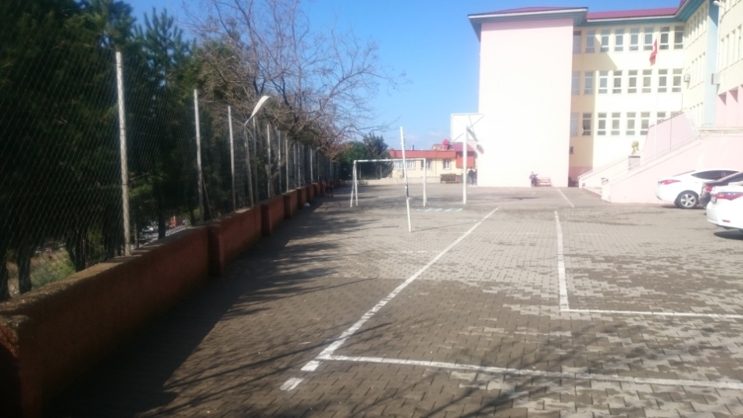

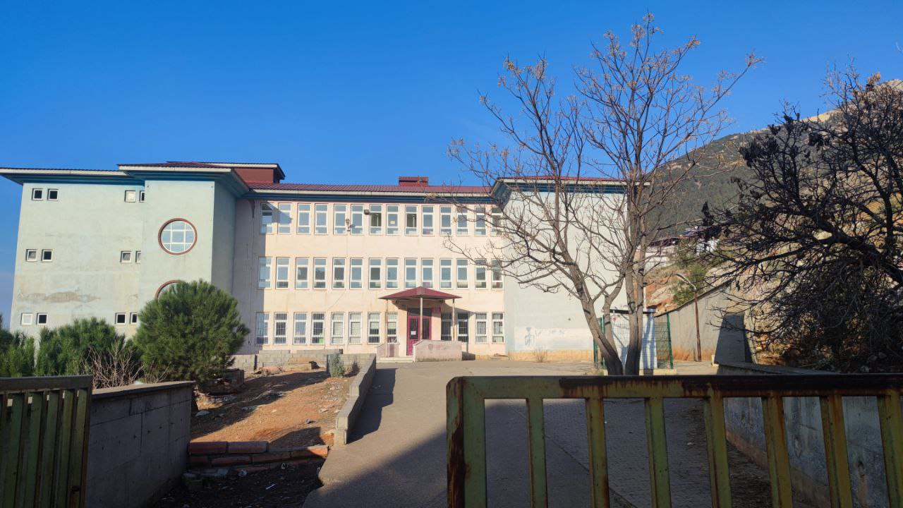

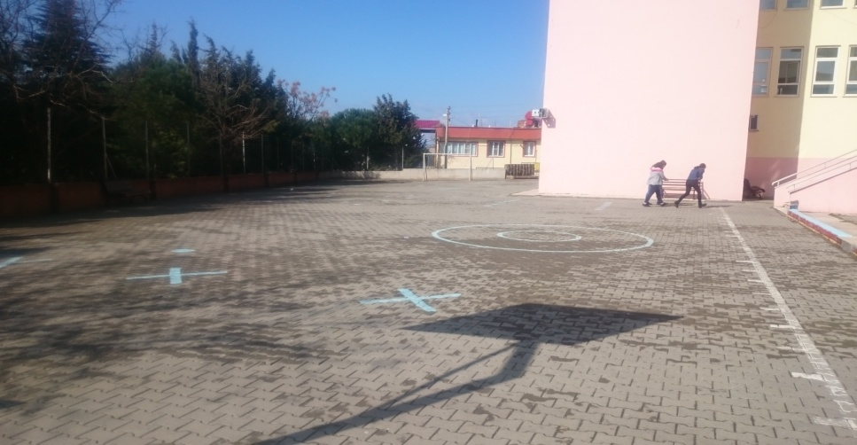

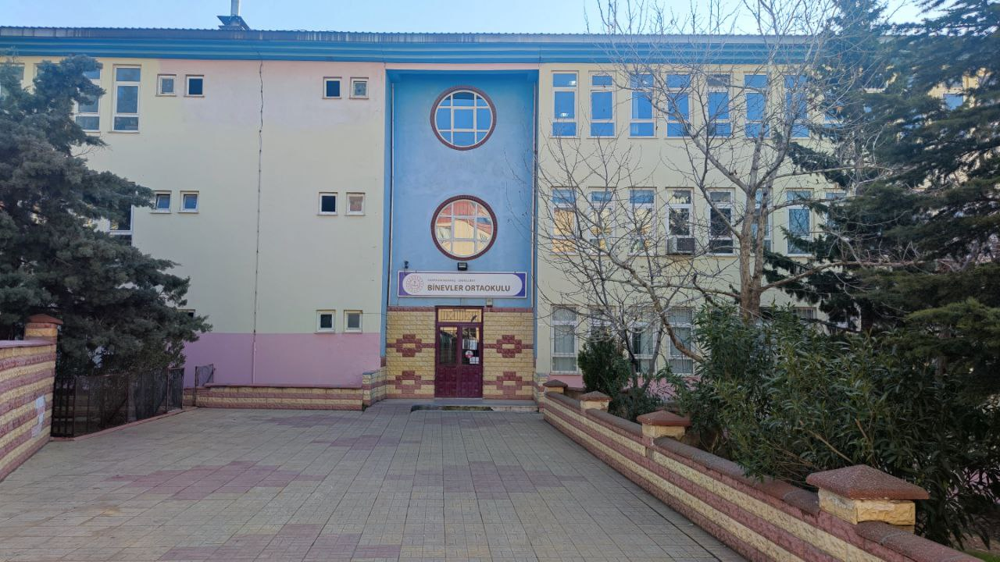

1. **KURUM İÇİNDEN GÖRSELLER**

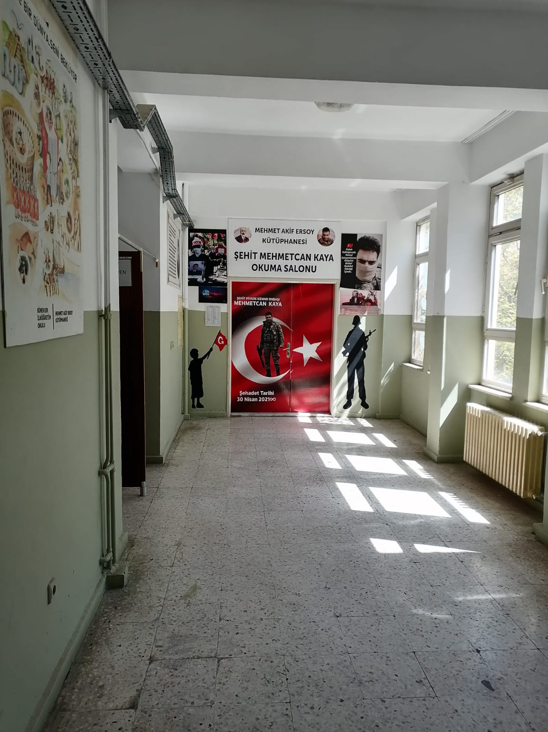

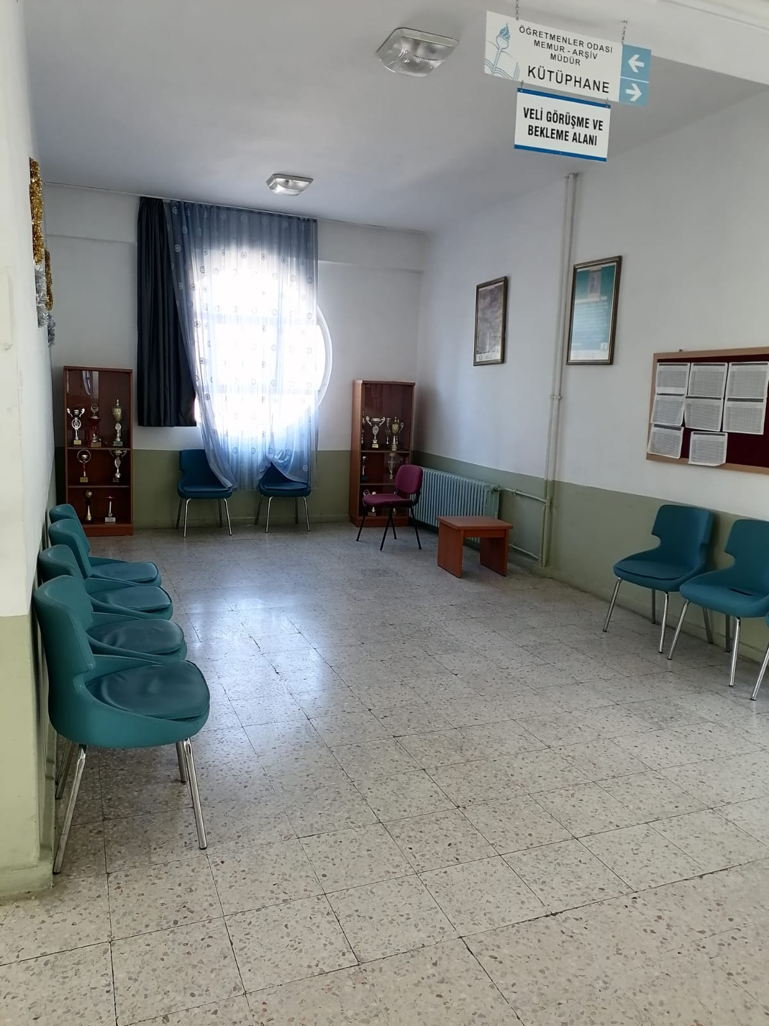

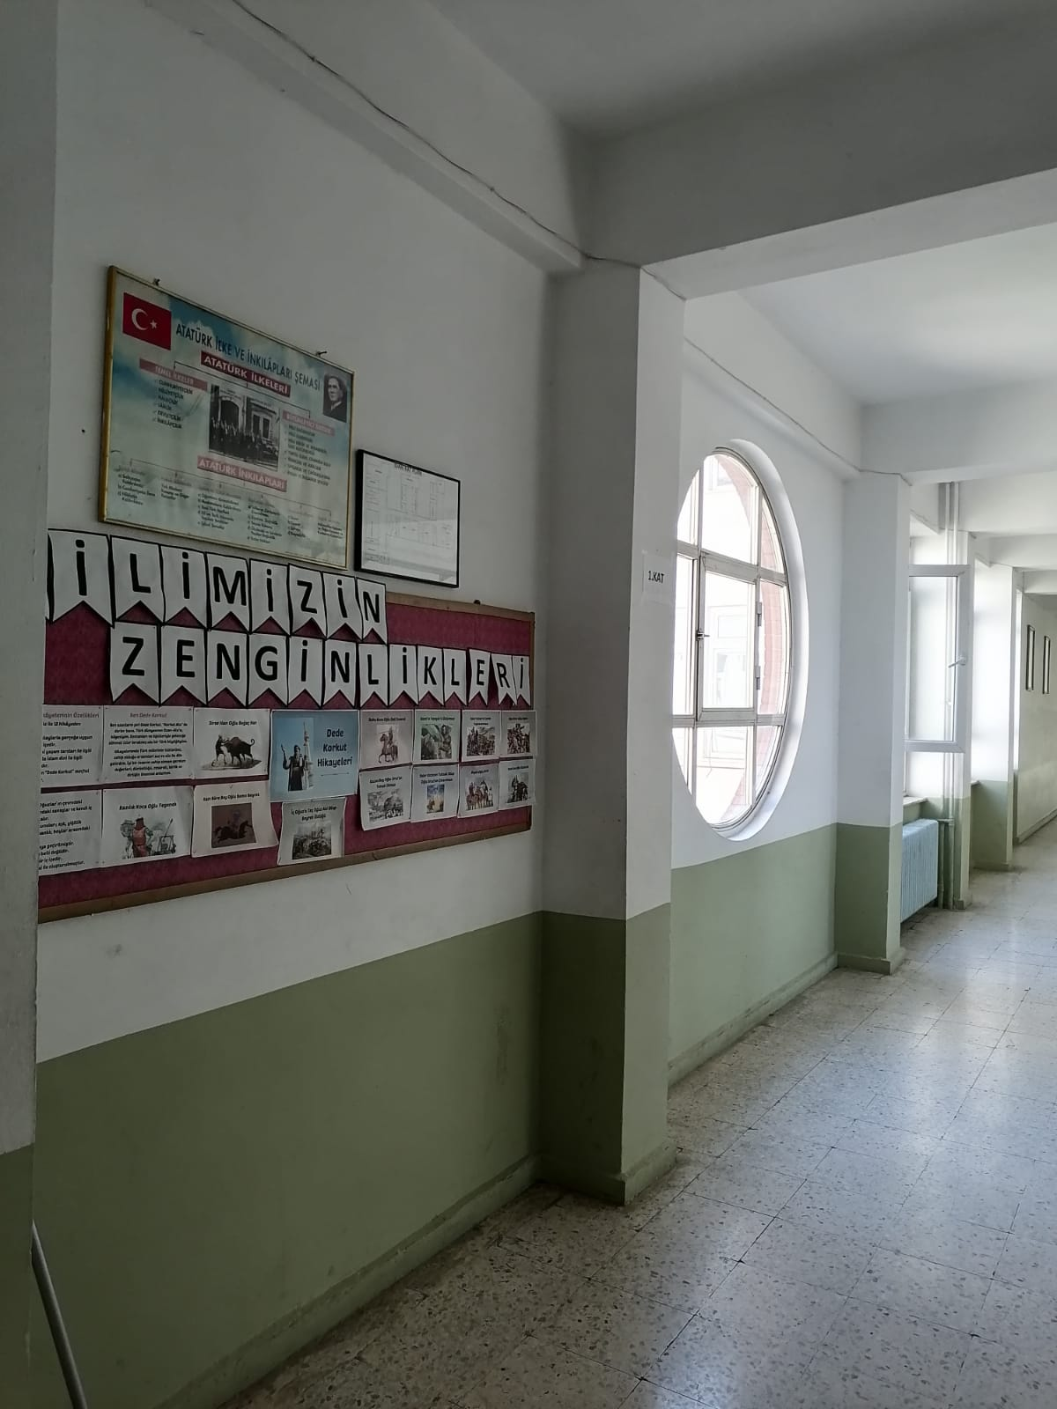

02.08.2024

Hamza GÜZ

Okul Müdürü